1、数据架构设计

1.1 数据库ER模型图

PowerDesigner ER建模

数据库的ER建模，ER，Entity Relationship，实体关系，一个表就是一个实体，设计表与表之间的一个关系，也就是实体与实体之间的一个关系

包括每个实体包含哪些属性，表包含了哪些字段

一般就是根据需求分析以及概要设计中的内容来考量，就是说负责的这个模块，具体需要哪些数据库表去承载，才能实现出来

将所有需要的表，全部在一张ER模型图中体现出来

1.2 数据库逻辑设计

PowerDesigner将ER模型转为逻辑模型

1.2 数据库物理设计

PowerDesigner将逻辑模型转为物理模型

2、接口设计

2.1 XX模块

2.1.1 XX接口

（1）接口类

（2）接口方法名称

（3）接口描述

（4）输入

（5）输出

3、开发架构设计

3.1 实现类图设计

根据之前的需求分析文档、概要设计文档、数据库模型、接口，去考虑，实现接口的功能，需要哪些类，类与类之间的关系是什么，每个类有哪些成员变量，每个类有哪些方法

在这里说明一点，这里其实就是所谓的Java面向对象编程的核心所在，这里其实是很体现一个工程师的水平的

UML的类图里，其实就三点

（1）把每个类都画出来

（2）类与类之间的继承关系画出来，实线+空心箭头

（3）接口实线关系，虚线+空心箭头

（4）依赖关系，虚线+简单箭头

（5）关联关系，实线+简单箭头

（6）组合关系，实心菱形+实线+简单箭头

（7）聚合关系，空心菱形+实线+简单箭头

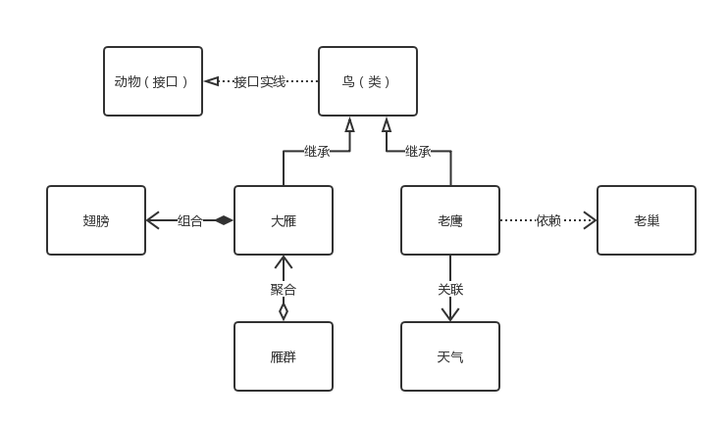

3.2 包设计

在UML中有包图的概念，我在这里先补讲，我比较少用

至少你要设计出来，你有哪些包，每个包下面有哪些类

com.zhss.eshop.order.domain

com.zhss.eshop.order.controller

com.zhss.eshop.order.mapper

com.zhss.eshop.order.dao

com.zhss.eshop.order.service

4、运行流程设计（活动图）

4.1 XX模块

4.1.1 XX功能1

每一个功能，参考之前概要设计中的每个功能的用例图，类图、数据库表，画出来这个活动图

用例图，基本上还是重点在体现较为高层的系统功能的运行流程

活动图，就要画出来，每个类和每个表之间的交互关系，完整体现出来你的功能要实现的时候，各个类以及表之间的交互顺序和逻辑

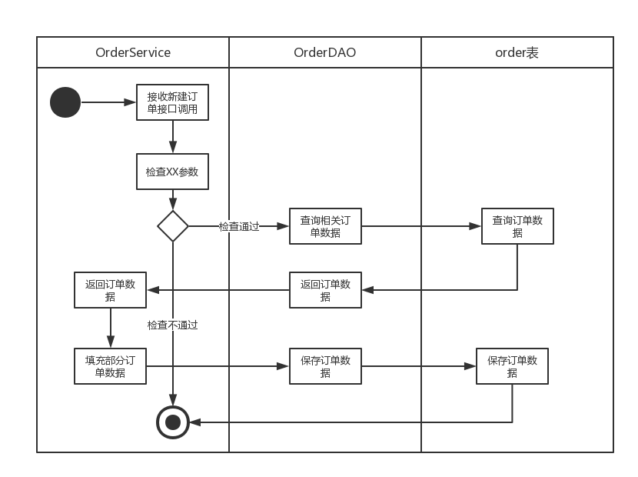

4.1.2 XX功能2

5、测试用例设计

5.1 单元测试用例设计

5.1.1 XX模块

5.1.1.1 测试用例1

对每个类设计对应的单元测试类，每个方法都要有单元测试的方法

（1）数据准备

（2）输入

（3）输出

（3）资源清理

5.1.1.2 测试用例2

5.2 冒烟测试用例设计

5.2.1 XX模块

5.2.1.1 测试用例1

（1）数据准备

（2）输入

（3）输出

（3）资源清理

5.2.1.2 测试用例2

6、日志设计

6.1 XX模块

6.1.1 XX功能

（1）日志埋点1

（2）日志埋点2